SUBSTANSI GENETIKA

STANDAR KOMPETENSI :

3. Memahami penerapan konsep dasar dan prinsip-prinsip hereditas serta implikasinya pada salingtemas

Kompetensi dasar :

3.1 Menjelaskan konsep gen, DNA, dan kromosom

3.2 Menjelaskan hubungan gen, DNA, RNA, Polipeptida dan proses sintesis protein

3.3 Menjelaskan keterkaitan antara proses pembelahan mitosis dan meiosis dengan pewarisan sifat

3.4 Menerapkan prinsip hereditas dalam mekanisme pewarisan sifat

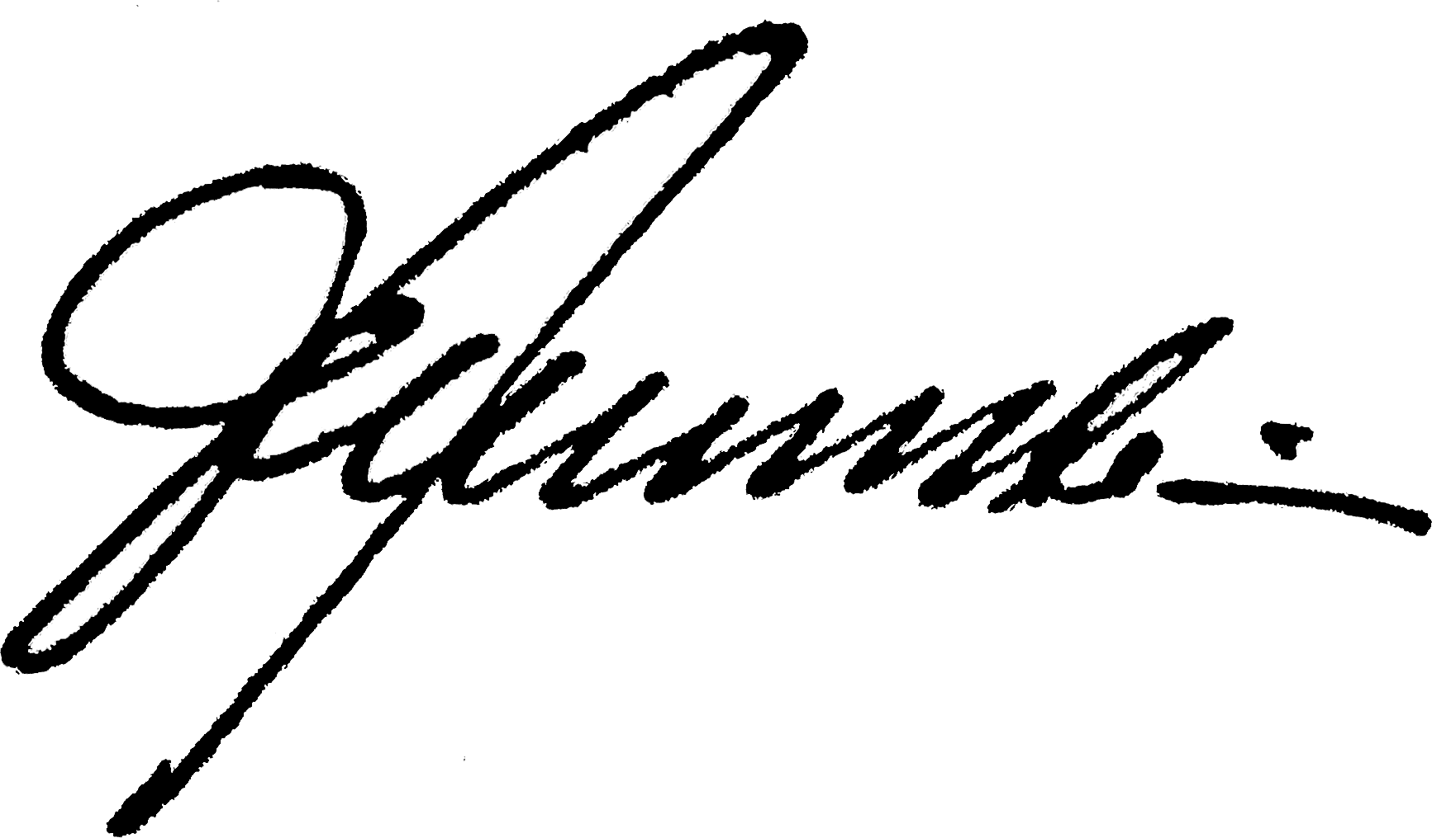3.5 Menjelaskan peristiwa mutasi dan implikasinya dalam Salingtemas

1. KROMOSOM

Kromosom berasal dari kata krom yang artinya warna dan soma yang artinya badan. Kromosom terdapat dalam inti, berupa benang-benang, ia akan tampak ketika sel sedang melakukan pembelahan, sehingga perubahan-perubahan formasi pada kromosom ini dapat di dideteksi. Formasi kromosom pada saat sel sedang membelah adalah ; kromatin---kromosom---kromatid---dan kembali kromatin lagi.

Bentuk dan jumlah kromosom sangat beragam(bervariasi). Di bawah ini contoh jumlah kromosom pada berbagai macam makhluk hidup

Selanjutnya bentuk-bentuk kromosom adalah seperti di bawah ini .

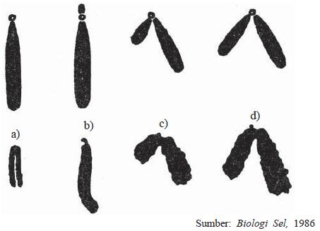

1. Telosentris b. Akrosentris c. Sub metasentris d. Metasentris

Telosentris adalahkromosom yang letaksentromernya di ujungkromatid.

Akrosentris adalahkromosom yang letaksentromernyadekatujung.

Submetasentris adalahkromosom yang letaksentromernyaberadatidak di tengah-tengahkromatidsehinggakromatidtidakterbagisamapanjang.

Metasentris adalahkromosom yang letaksentromernyaberada di ditengah-tengahkromatid, sehinggakromatidterbagidua.

Kromosom untuk setiap spesies sangat khas baik jumlah maupun tipenya, karena itu karakter, sifat dan perawakan masing-masing makhluk hidup sangat berbeda.

Di bawah ini adalah perbandingan jumlah kromosom pada berbagai makhluk hidup

|  |  |  |  |  |  |
| --- | --- | --- | --- | --- | --- |
| No | Nama makhluk hidup (Tumbuhan) | Jml kromosom | No | Nama mamkhluk hidup (Hewan) | Jml kromosom |
| 1 | Jagung | 20 | 1 | Kucing | 32 |
| 2 | Padi | 24 | 2 | Mencit | 40 |
| 3 | Tebu | 86 | 3 | Kera | 42 |
| 4 | Kubis | 12 | 4 | Manaausia | 46 |
| 5 | Bawang merah | 16 | 5 | Lembu | 60 |
| 6 | Kentang | 48 | 6 | Marmot | 62 |
| 7 | Kapas | 52 | 7 | Kuda | 64 |
| 8 | Pinus | 24 | 8 | Anjing | 78 |
| 9 | Bunga matahari | 34 | 9 | Merpati | 80 |
|  |  |  | 10 | Ikan mas | 94 |
|  |  |  | 11 | Lalat buah | 8 |
|  |  |  | 12 | Cacing tanah | 36 |
|  |  |  | 13 | Planaria | 16 |
|  |  |  | 14 | Hydra | 32 |
|  |  |  | 15 | Amoeba | 50 |

Macam-macam kromosom

1. Autosom

Merupakan kromosombadan / tubuh ; kromosom yang tidakmenentukanjeniskelamin.

Padamanusiapriadanwanitabentuksertajumlahnyasama, (22 pasangautosom). Disimbolkan 22AA

1. Gonosom

kromosomseks, merupakankromosom yang menentukanjeniskelamin.

Padamanusiapria (XY) danwanita(XX), memilikibentukataujenis yang berbeda.

Jadi formula kromosom laki-laki 22AA + XY, dan formula kromosom perempuan 22AA + XX

Bagian-bagian kromosom

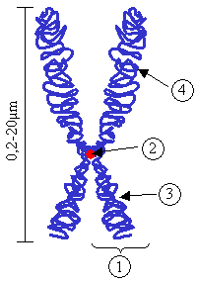

1. kromatid.

2. senrtomer.

3. lenganpendek.

4. lenganpanjang.

Struktur kromosom terdiri atas :

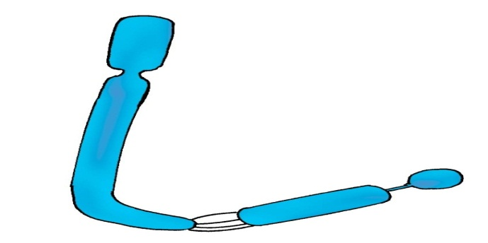

D

A

E

B

C

A. telomer.

B. kontriksisekunder.

C. satelit.

D. kontriksiprimer :sentromerdengankinetokornya.

E. lengan.

* Kromomeradalahstrukturberbentukmanik-manik yang merupakanakumulasimaterikromatin.
* Sentromeradalahdaerahlekukan (kontriksi) disekitardaerahpertengahankromosom, dimana juga dijumpaikinetokor.
* Kinetokoradalahdaerahtempatperlekatanbenang-benangspindeldantempatmelekatnyalengankromosom.
* Satelitadalahbagiankromosom yang berbentukbulatandanterletak di ujunglengankromatid.
* Telomeradalahdaerahterujungkromosomfungsinyamenjagastabilitasbagianujungkromosom agar DNA tidakterurai.

Bagian dalam dari kromosom adalah kromonema yang dibangun oleh unit-unit nya yang disebut kromomir. Bagian dalam ini seperti pita yang digulung pada bola-bola kecil (Nukleosom), pita inilah yang kemudian disebut DNA (deoxyribo nucleid acid)

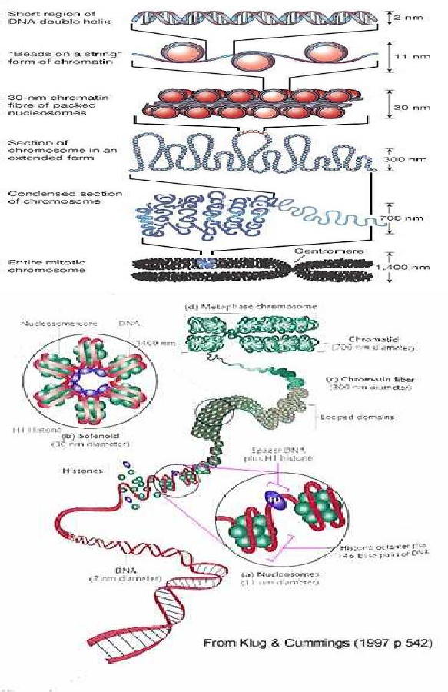

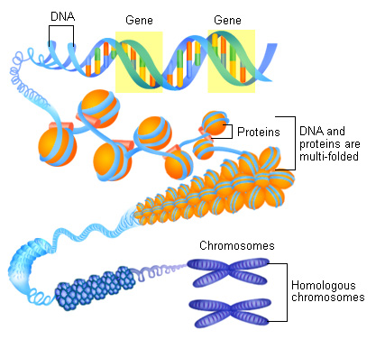

[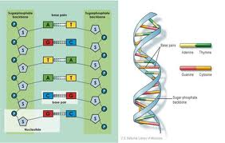](http://www.google.co.id/imgres?imgurl=http://biosman1sbw.files.wordpress.com/2010/08/struktur-dna21.jpg&imgrefurl=http://biosman1sbw.wordpress.com/tag/double-helix/&h=2092&w=3299&sz=510&tbnid=LpHMVWbR-Tt8LM:&tbnh=81&tbnw=128&prev=/search?q=Gambar+struktur+DNAS&tbm=isch&tbo=u&zoom=1&q=Gambar+struktur+DNAS&usg=__-nwyBKNdZC2mEB0nFRjkEWRxFDs=&docid=ykCUig0hf68tRM&hl=id&sa=X&ei=_2uxUIaFINDPrQekpIDACw&ved=0CDYQ9QEwBA&dur=3726)

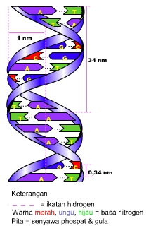

Berdasarkan gambar diatas, DNA berupa pita ganda yang saling terpilin, makanya bentuk dari DNA tersebut adalah double helix (tangga tali berpilin). Masing-masing pita ini merupakan polinukleotida (untaian nukleotida). Satunukleutidaterdiridari: Guladeoksiribosa, pospat dan basa nitrogen.

Basa nitrogen terdiri atas dua golongan, yakni golongan purinyang terdiri atas : Adenin (A) danGuanin (G ). Golongan pirimidin, yang terdiri atas : Sitosin (S/C) danTimin (T ). Kedua golonga basa nitrogen ini selalu berpasangan adenin (A) dengan timin (T) dan guanin (G) dengan sitosin (C)

Replikasi DNA

Replikasi DNA merupakan proses perbanyakan DNA itu sendiri.

Ada tiga hipotesis tentang proses pembanyakan DNA ; yakni

1. konservatif

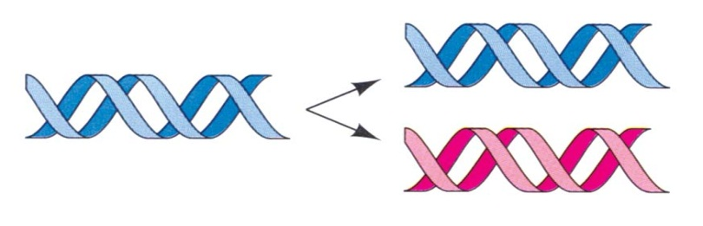

1. Semi konservatif

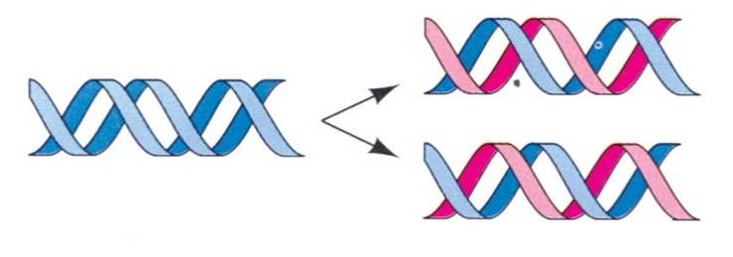

1. dispersif

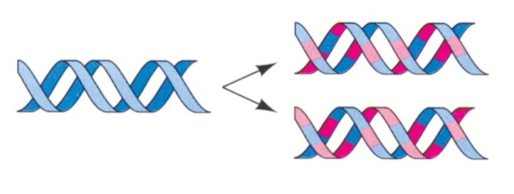

Transkripsi

Proses pembentukan RNA, dengan cara menyalin basa nitrogen yang ada pada pita sense / template DNA.

Timin (T) disalin menjadi adenin (A)

Adenin (A) disalin menjadi urasil (U)

Guanin (G) disalin menjadi cytosisn (C)

Citosin (C) disalin menjadi guanin (G)

Struktur molekul urasil

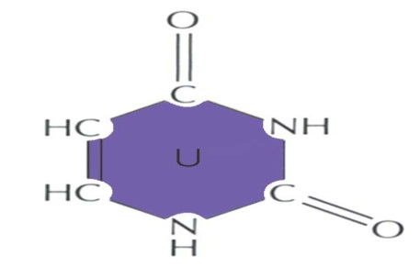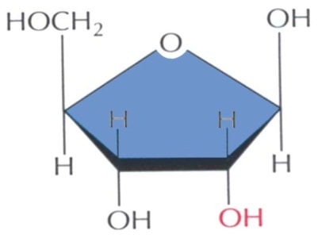

Ada 3 tipe RNA:

* RNAd🡪membawakodegenetikkeribosom
* RNAr🡪komponenutamaribosom
* RNAt🡪membawaasam amino keribosom 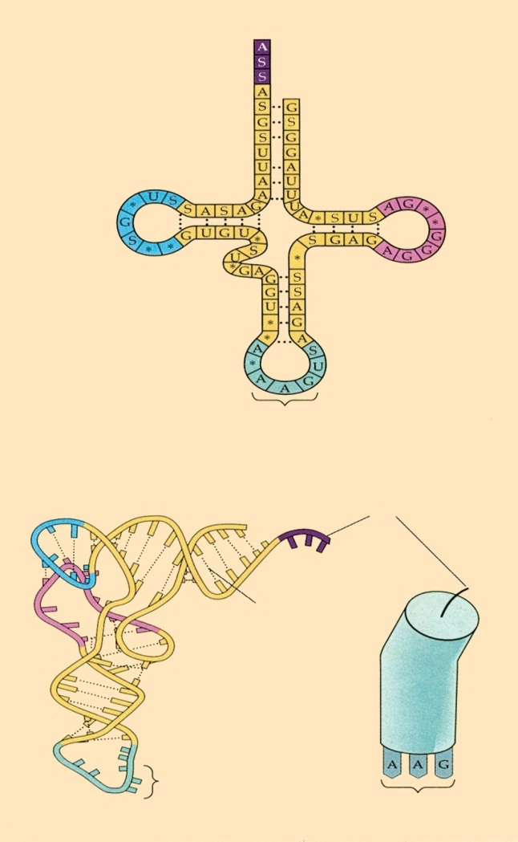

Perbedaan DNA dan RNA

